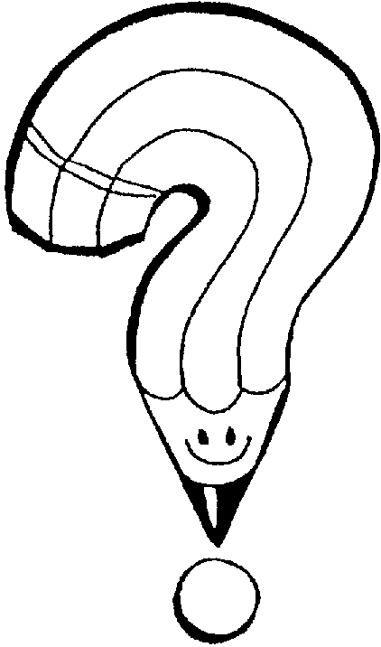
Qui a volé l’école
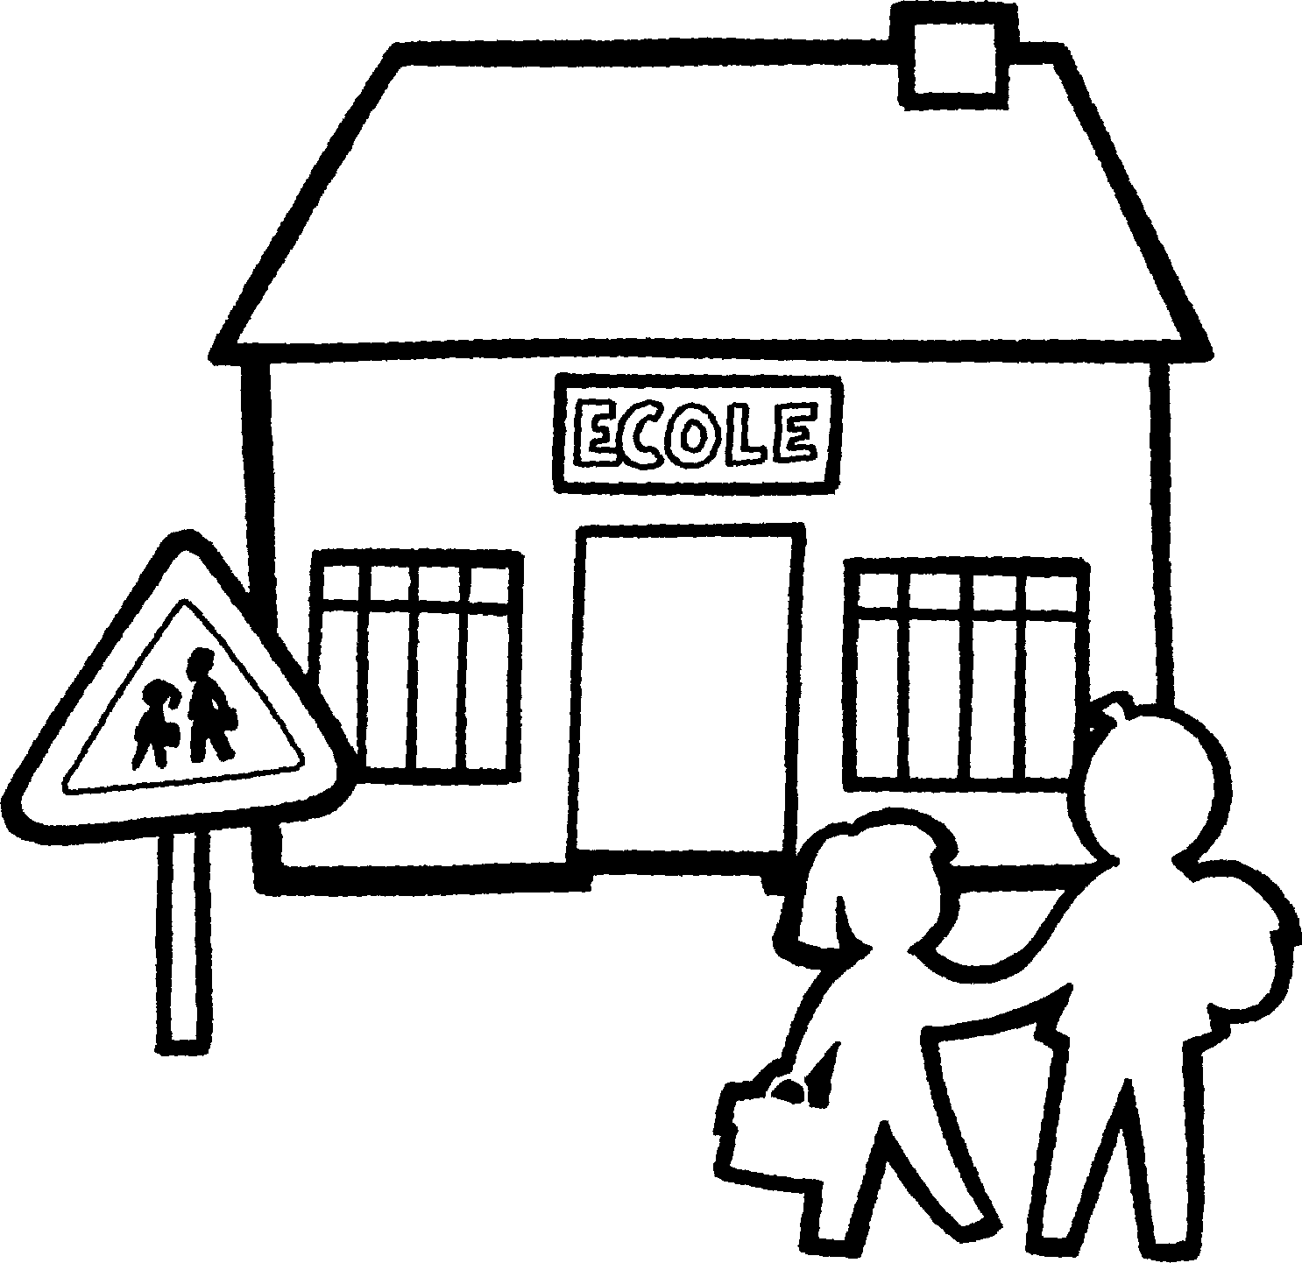

Ce matin, l’école a disparu…
Nicole ne la trouve plus !
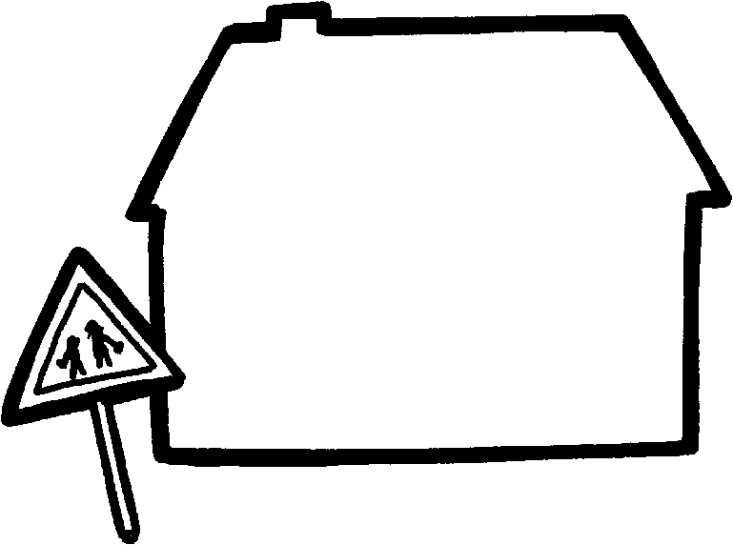


Mais où est passée l’école ? dit Nicole.


- Ce n’est pas moi !
dit le crayon.
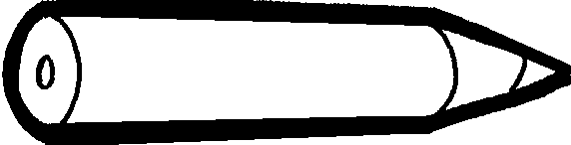

Je ____________
______________

- Ce n’est pas moi !
dit le cahier.
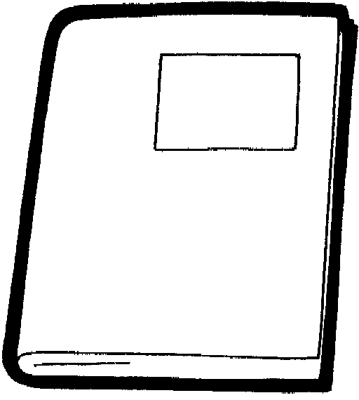

Je ____________
______________

- Ce n’est mas moi !
dit la perforatrice.

Je ____________
______________

- Ce n’est pas moi !
dit l’agrafeuse.

Je ____________
______________

- Ce n’est pas moi !
dit le papier collant.

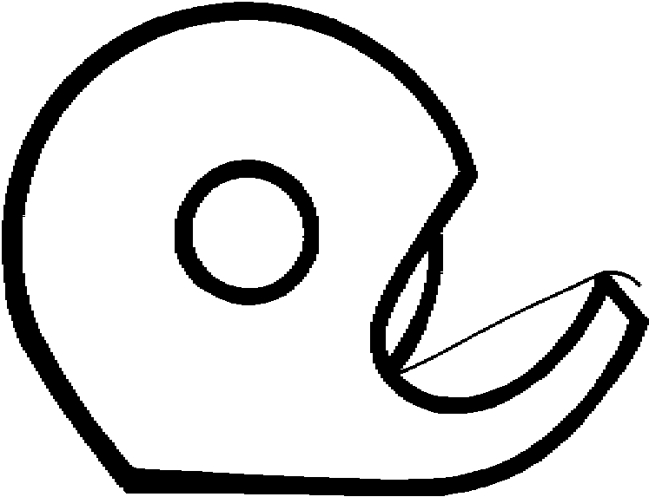

Je ____________
______________

- Ce n’est pas moi !
dit le tableau.

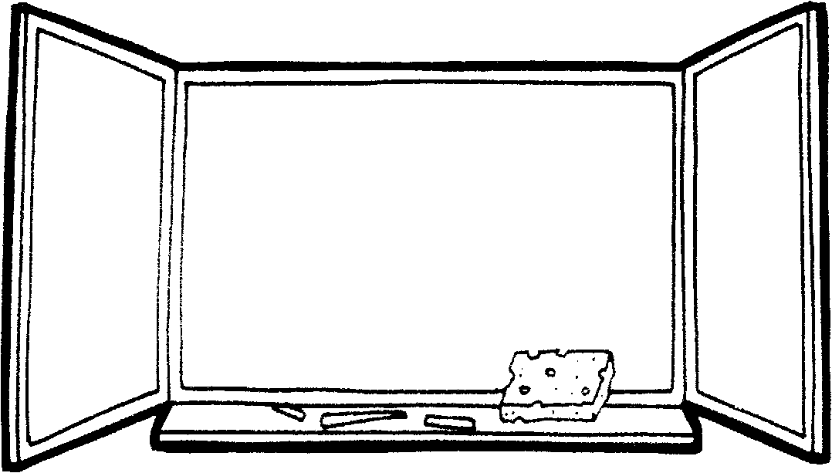

Je ____________
______________

- Mais alors …
Qui a volé l’école ?
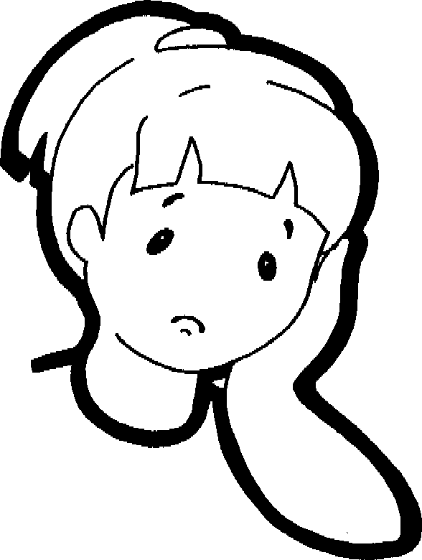

- C’est moi !
dit le brouillard



- Je l’ai cachée dans
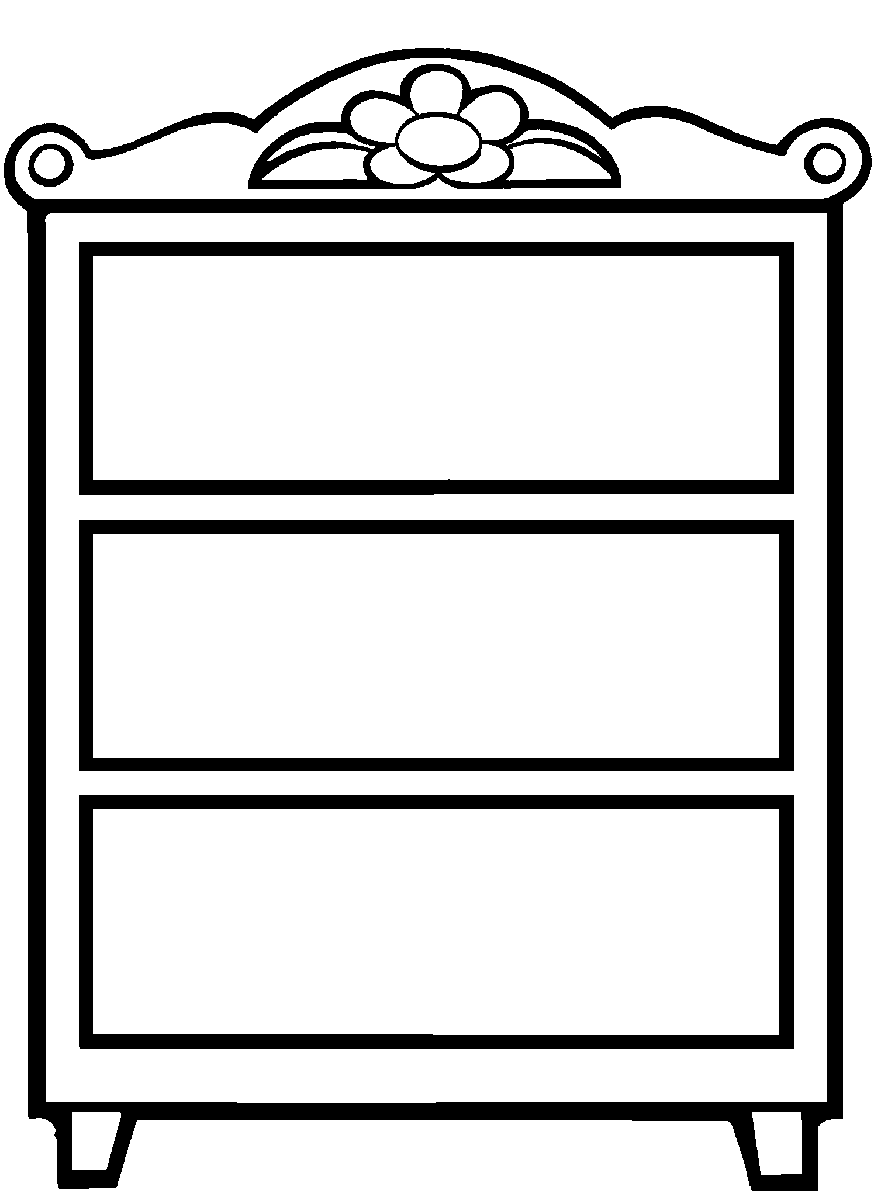
mon ________.

- Arrête de te tracasser …
Je vais la libérer.


A toi maintenant de la dessiner…

